Top 10 Cuốn sách hay nhất cho lứa tuổi tiểu học
Sách là hạt giống nuôi dưỡng tâm hồn cho mỗi con người. Các bậc phụ huynh hãy bớt chút ít thời gian mua cho con những quyển sách hay và ý nghĩa để không chỉ là món quà cho trẻ mà còn góp phần nuôi dưỡng tâm hồn trẻ thơ một cách trong sáng, hoàn thiện hơn. Dưới đây là 10 quyển sách phụ huynh nên mua cho các em ở lứa tuổi tiểu học.

1.Bách Khoa Tri Thức Cho Trẻ Em - Khám Phá Và Sáng Tạo
Bách Khoa Tri Thức Cho Trẻ Em - Khám Phá Và Sáng Tạo là sản phẩm sáng tạo của một tập thể tác giả nhiều kinh nghiệm trong việc viết sách và hiểu khá rõ tâm lý thiếu nhi. Deborah Chancellor đã viết hơn 30 cuốn sách cho trẻ em. Trước khi trở thành biên tập viên kiêm tác giả viết sách cho thiếu nhi, bà là một giáo viên tiểu học. Còn Deborah Murrell đã viết rất nhiều sách cho trẻ em và người lớn về mọi chủ đề, từ hiệp sĩ và lâu đài cho đến Shakespeare trong hơn 15 năm qua.

Bách khoa tri thức cho trẻ em - Khám phá và Sáng tạo là cuốn sách bao gồm 150 đề tài thú vị được chia thành 10 chương từ Trái Đất của chúng ta, Thực vật, Động vật, Khủng long, Con người và các vùng đất, Con người qua thời gian cho đến Cơ thể tôi, Khoa học, Không gian và Máy móc; ngoài lượng thông tin dồi dào cuốn sách còn chứa đựng nhiều ý tưởng đặc biệt khiến các em thích thú. Bên cạnh kiến thức, các em sẽ tìm thấy trong đây những sự kiện đáng kinh ngạc, những câu chuyện thần tiên, những câu hỏi khó và đặc biệt là những hoạt động sáng tạo cực kỳ thú vị mà khi thể hiện sẽ khiến bạn bè bất ngờ.

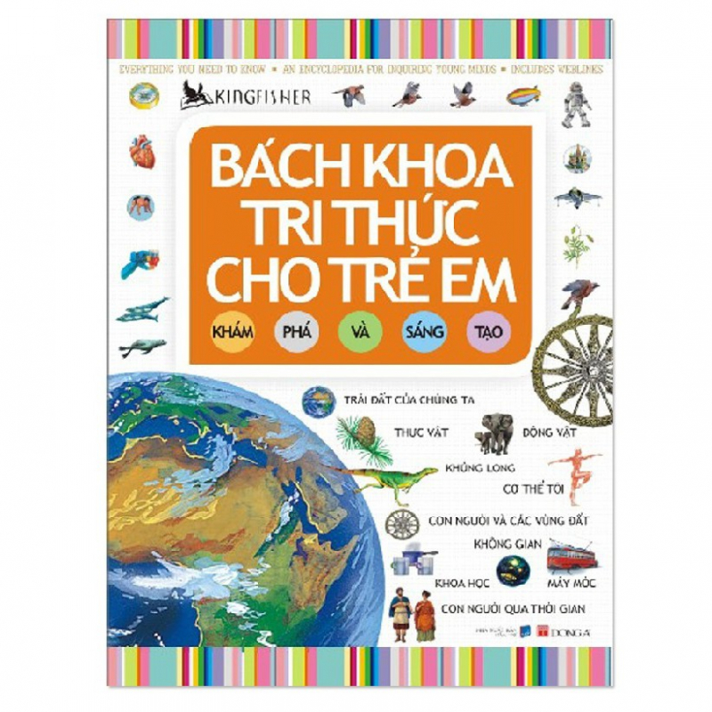
Bách Khoa Tri Thức Cho Trẻ Em - Khám Phá Và Sáng Tạo

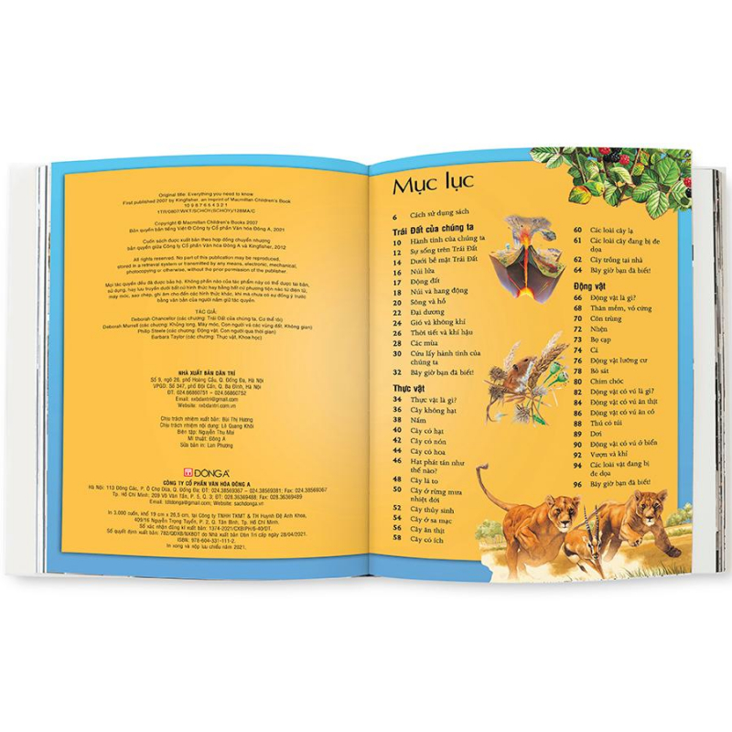

Bách Khoa Tri Thức Cho Trẻ Em - Khám Phá Và Sáng Tạo

2.Tớ Là Nhà Khoa Học Steam
Tớ Là Nhà Khoa Học Steam là một bộ sưu tập cực kỳ ấn tượng các thí nghiệm khoa học thú vị cho trẻ em (và cả người lớn). Những hướng dẫn được đưa ra vô cùng rõ ràng, dễ hiểu và các hiện tượng quan sát được đều được giải thích cặn kẽ. Cuốn sách này rất phù hợp cho lứa tuổi đang lớn và kích thích sự thông minh cho các bé qua các phương pháp thí nghiệm bổ ích và thú vị.Với các thí nghiệm thú vị như “Xoáy nước trong chai”, “Xe hơi chạy bằng sức gió”, “Hệ thống tàu lượn siêu tốc từ ống hút”, “Vẽ tranh đối xứng”, “Hiệu ứng nhà kính”…, các nhà khoa học nhí không chỉ học được cách thiết kế, xây dựng, lắp ráp các mô hình, sản phẩm thú vị, mà còn học được cách phát triển, nâng cấp, tối ưu hóa chúng nhờ việc làm thí nghiệm nhiều lần với các thông số khác nhau để từ đó so sánh kết quả.
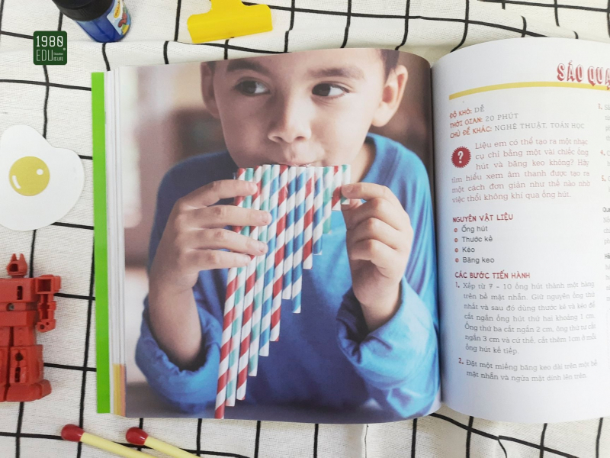
Tớ Là Nhà Khoa Học Steam
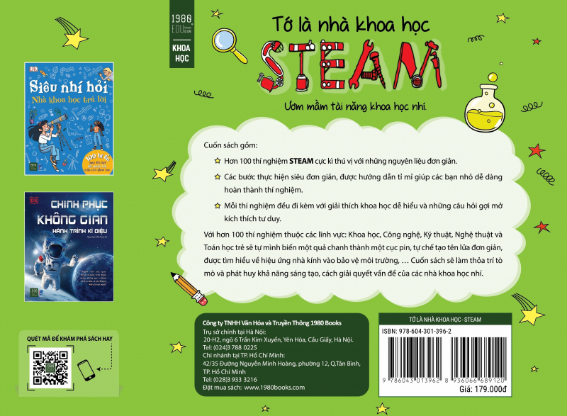Tớ Là Nhà Khoa Học Steam

3.Tủ Sách Tuổi Thần Tiên: Cuộc Phiêu Lưu Của Bồ Công Anh
Tủ Sách Tuổi Thần Tiên: Cuộc Phiêu Lưu Của Bồ Công Anh sẽ đón bước chân những người bạn nhỏ vào một khu vườn dễ thương với bao điều kì lạ. Nơi đây có ba anh em chung một mái nhà là Mũi To, Cắc Cớ và Nghiêm Nghị, sống cùng các bạn đồng quê của mình: Hồng Hạc, Bò Lông Vàng, Miu Tai Trắng, Gà Mái Hoa, Vịt Bầu, Bướm Nâu, Hoa Dại, Chuồn Chuồn Trâu, Sóc Con, Sâu Đốm, Bồ Công Anh.
Mỗi người bạn đều có một câu chuyện li kì để kể lại. Mỗi câu chuyện là một bí mật chưa ai từng biết mà khu vườn muốn giấu kín, chỉ riêng kể cho ai đọc quyển truyện này mà thôi! Các bạn nhỏ đã sẵn sàng cho một cuộc phiêu lưu vào thế giới bí mật của những người bạn đáng yêu này chưa?
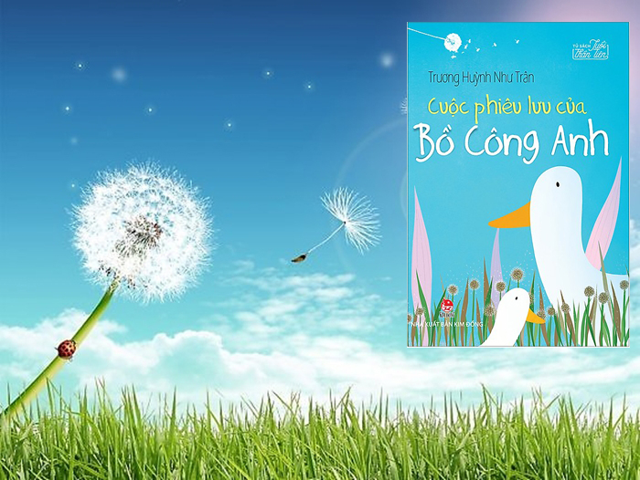Tủ Sách Tuổi Thần Tiên: Cuộc Phiêu Lưu Của Bồ Công Anh
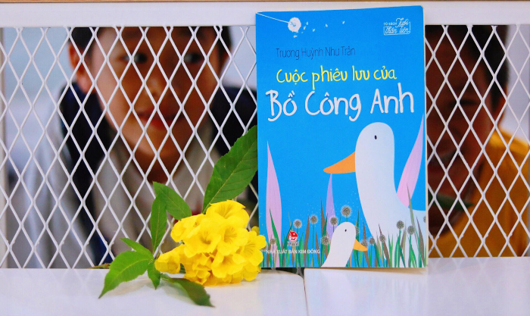Tủ Sách Tuổi Thần Tiên: Cuộc Phiêu Lưu Của Bồ Công Anh

4.Những câu chuyện ở trường của bé - Andy cao lên rồi
Những câu chuyện ở trường của bé - Andy cao lên rồi là một cuốn sách vô cùng phù hợp với các bé. "Andy cao lên rồi" với cốt truyện gần gũi, tranh minh họa tươi tắn, ngộ nghĩnh giúp các bạn nhỏ nâng cao khả năng tự chăm sóc bản thân, tự làm những công việc vừa sức với khả năng.
Bên cạnh đó, cuốn sách còn là người bạn đắc lực của bố mẹ trong việc hình thành tính cách và thói quen cho trẻ, rèn cho con sự tự lập, “tuổi nhỏ làm việc nhỏ” để bé không chỉ lớn về chiều cao mà còn lớn hơn trong tính cách, là sợi dây kết nối giữa phụ huynh với trẻ thơ thông qua những điều tốt đẹp và tính tích cực tự nhiên vốn có trong bản thân mỗi người, để từ đó trẻ có thể phát triển ý thức về lòng tự trọng và nhận ra giá trị của mình.
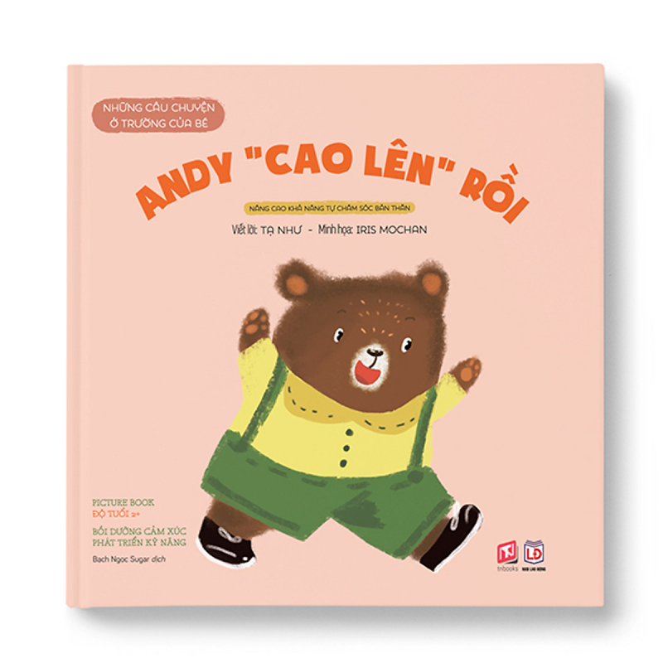
Những câu chuyện ở trường của bé - Andy cao lên rồi
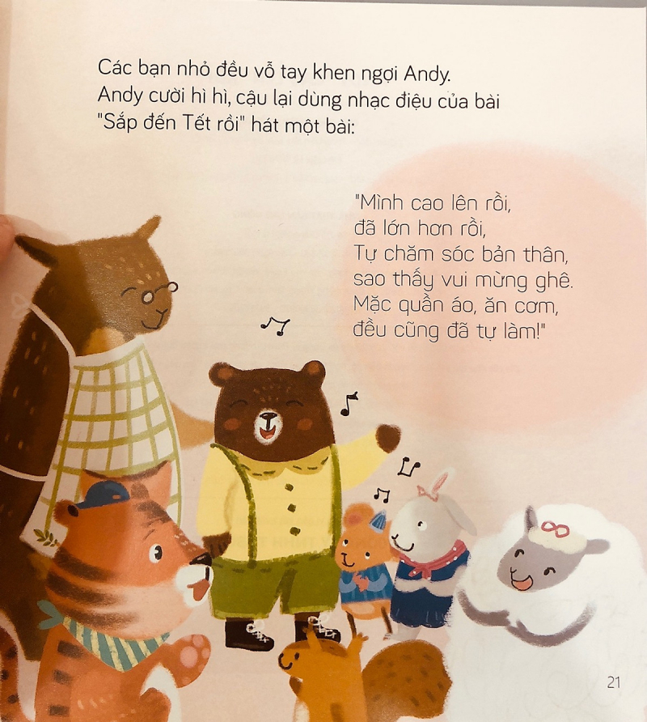Những câu chuyện ở trường của bé - Andy cao lên rồi

5.Bách Khoa Thư Tiểu Học Larousse- Phương Tiện Di Chuyển
Bách Khoa Thư Tiểu Học Larousse- Phương Tiện Di Chuyển cung cấp kiến thức nền về các lĩnh vực tự nhiên, xã hội, văn hóa,… chuẩn bị hành trang học tập tốt hơn và vui thú hơn cho các bạn nhỏ. Các thông tin trong sách được trình bày dưới dạng ngắn gọn, xen kẽ các mẩu truyện tranh dí dỏm, kèm thêm minh họa màu sắc bắt mắt. Sách còn cung cấp nhiều trò chơi và câu đố thú vị để các bạn nhỏ thực hành kiến thức mới.
Bách Khoa Thư Tiểu Học Larousse- Phương Tiện Di Chuyển được dành cho không chỉ thiếu nhi mà các bậc phụ huynh cũng có thể đọc để hướng dẫn cho con những hiểu biết về phương tiện gia thông xung quanh. Các bậc phụ huynh và con có thể cùng đọc và trao đổi về cuốn sách này trong bữa ăn hoặc lúc nằm cạnh nhau, từ đó giúp con nhận thức rõ hơn về các phương tiện giao thông cho bé.

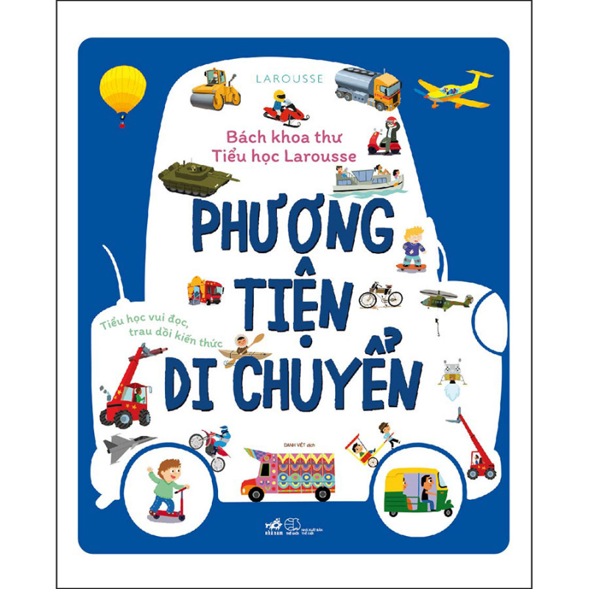Bách Khoa Thư Tiểu Học Larousse- Phương Tiện Di Chuyển
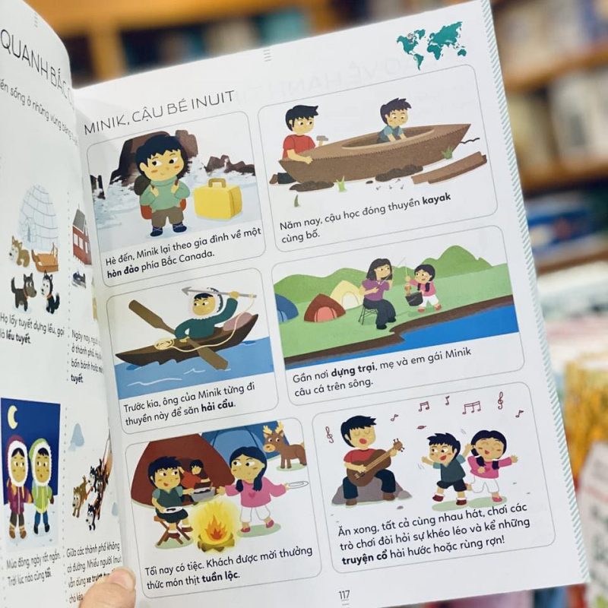Bách Khoa Thư Tiểu Học Larousse- Phương Tiện Di Chuyển

6.Con Đã Lớn Khôn - Con Có Thói Quen Tốt
Con Đã Lớn Khôn - Con Có Thói Quen Tốt cung cấp nhiều tình huống mà trẻ thường gặp phải trong cuộc sống được thể hiện dưới dạng những câu chuyện vô cùng sinh động và đáng yêu. Trẻ sẽ được tự lựa chọn những cái kết khác nhau cho mỗi câu chuyện dựa theo kinh nghiệm và năng lực phán đoán của bản thân, từ đó học hỏi cách làm đúng, sửa chữa cách làm sai. Bên cạnh đó, bộ sách cũng là cầu nối giúp phụ huynh thấu hiểu và gần gũi hơn với con trẻ.

Chúng ta cần trang bị cho trẻ kiến thức để các em có khả năng thích ứng với những thay đổi, sống tốt và có được các mối quan hệ hài hòa, biết đóng góp tài năng cho xã hội. Phải chăng nguyên nhân sâu xa nhất của các vấn nạn trên là do các em không nhận thức rõ và quản lý được cảm xúc của mình? Nếu quản lý tốt cảm xúc, các em sẽ biết điều chỉnh và sống hài hòa với xung quanh.

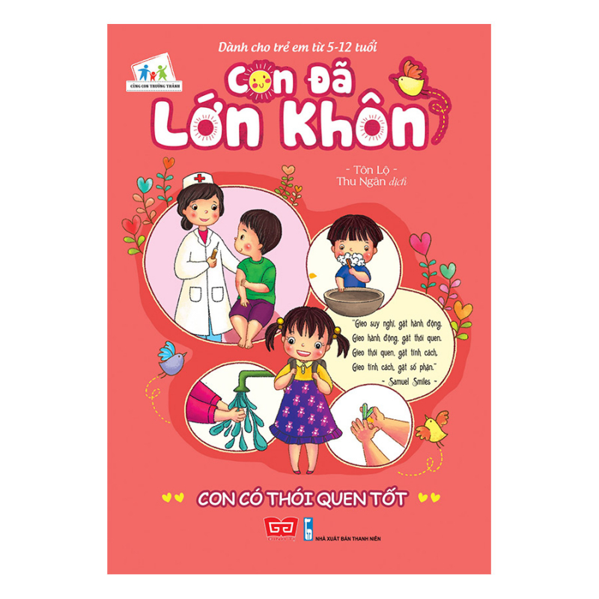Con Đã Lớn Khôn - Con Có Thói Quen Tốt
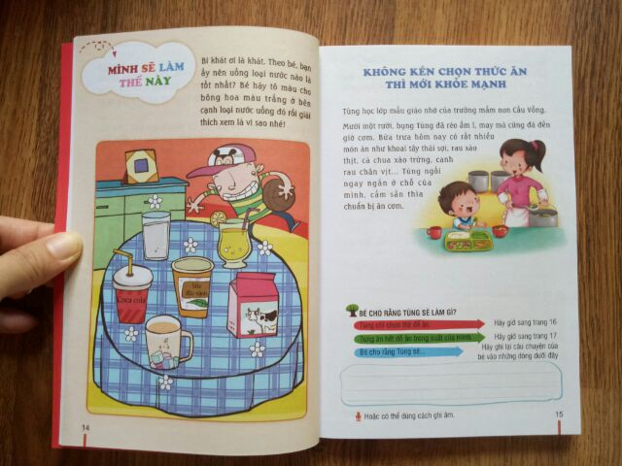Con Đã Lớn Khôn - Con Có Thói Quen Tốt

7.Sách Tương Tác Vừa Học Vừa Chơi - Vũ Trụ Diệu Kỳ
Sách Tương Tác Vừa Học Vừa Chơi - Vũ Trụ Diệu Kỳ tập hợp nhiều trò chơi đa dạng, giúp các bé tăng cường khả năng sáng tạo, tư duy, làm toán, đọc chữ. Các bé có thể gặp ở đây những trò chơi thú vị, như tập nối điểm theo số, tập tô màu theo hình có sẵn, vẽ theo chủ đề, dán sticker, làm phép tính, giải đố, tìm điểm khác biệt.

Sách được thiết kế khoa học, các bài tập có nhiều tình huống gần gũi, dễ hiểu, được minh họa bằng những hình vẽ sinh động, màu sắc tươi tắn. Ở giữa sách còn có các trang sticker nữa (có thể bóc ra dán lại nhiều lần mà không làm rách giấy!). Cuốn sách vui vẻ này sẽ bầu bạn cùng bé những ngày rảnh rỗi cuối tuần, hoặc những khi bố mẹ bận rộn.

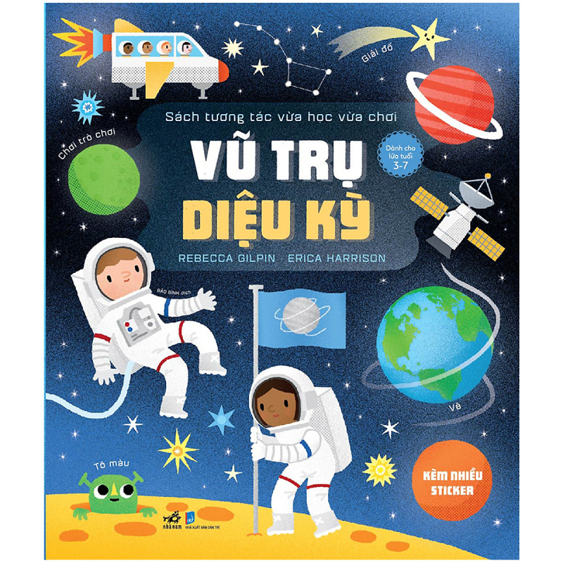
Sách Tương Tác Vừa Học Vừa Chơi - Vũ Trụ Diệu Kỳ
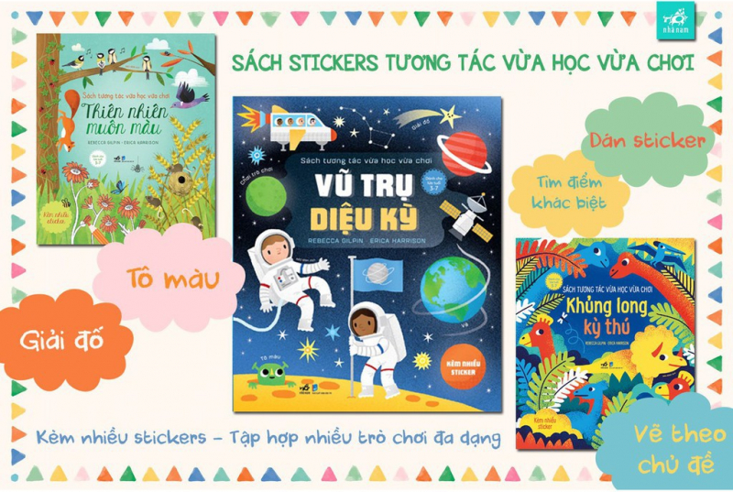Sách Tương Tác Vừa Học Vừa Chơi - Vũ Trụ Diệu Kỳ

8.Siêu Nhí Hỏi Nhà Khoa Học Trả Lời - 100 Bí Ẩn Mọi Đứa Trẻ Đều Muốn Hỏi Một Nhà Khoa Học
Siêu Nhí Hỏi Nhà Khoa Học Trả Lời - 100 Bí Ẩn Mọi Đứa Trẻ Đều Muốn Hỏi Một Nhà Khoa Học tập hợp 100 câu hỏi về cuộc sống hàng ngày từ các bạn học sinh trên khắp thế giới gửi đến nhà khoa học Robert Winston. Cuốn sách cho chúng ta thấy sự tò mò chung của trẻ em đối với thế giới xung quanh qua những câu hỏi những thu thập từ trẻ em ở Vương quốc Anh, các nước Châu u khác, Canada, Mỹ, Ấn Độ, Trung Quốc và Nhật Bản.
Các câu hỏi xoay quanh những khía cạnh khác nhau của khoa học, bao trùm ở các chủ đề chính gồm cơ thể con người, vật lý, hóa học, không gian, khoa học tự nhiên và Trái Đất.“Tại sao bầu trời có màu xanh?”, “Tại sao các ngôi sao lấp lánh?’’, “Tại sao nước sủi bọt khi sôi?” hay “Tại sao chúng ta đổ mồ hôi khi vận động?” Trẻ con quan sát thế giới xung quanh và luôn luôn đặt câu hỏi về những băn khoăn của mình. Cuốn sách sẽ giúp cho tư duy của các bé được phát triển toàn diện.

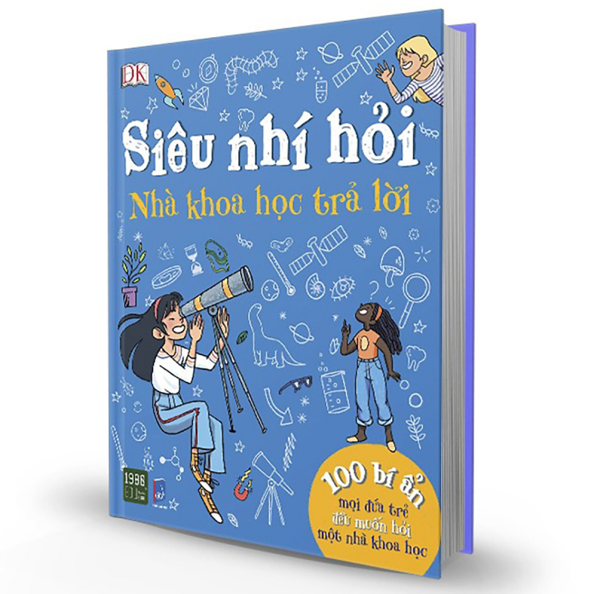Siêu Nhí Hỏi Nhà Khoa Học Trả Lời - 100 Bí Ẩn Mọi Đứa Trẻ Đều Muốn Hỏi Một Nhà Khoa Học
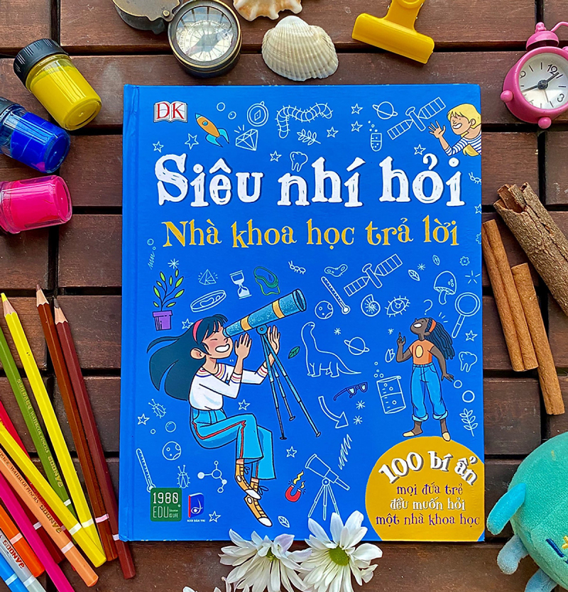Siêu Nhí Hỏi Nhà Khoa Học Trả Lời - 100 Bí Ẩn Mọi Đứa Trẻ Đều Muốn Hỏi Một Nhà Khoa Học

9.THỬ TÀI GIẢI ĐỐ SONG NGỮ VIỆT - ANH
THỬ TÀI GIẢI ĐỐ ĐỐ SONG NGỮ VIỆT - ANH dành riêng cho trẻ tiểu học. Sách gồm nhiều phần, được sắp xếp theo các chủ đề hết sức gần gũi, thân quen với các em học sinh chắc chắn sẽ giúp các em rèn luyện trí thông minh, tăng cường tư duy, tăng vốn từ vựng và khả năng ghi nhớ từ vựng tiếng Anh. Đặc biệt, sau mỗi chủ đề sẽ là phần giải ô chữ tìm từ vựng vô cùng bổ ích, hấp dẫn, giúp các em ôn tập, học và ghi nhớ từ vựng nhanh và chính xác nhất.

Đây thực sự là một trong những tài liệu học tập tiếng Anh thông minh mà các em học sinh cần có trong kho tàng sách học tiếng Anh của mình. Mong rằng, việc học tiếng Anh sẽ trở nên dễ dàng với các em học sinh trong độ tuổi từ 6 - 15 khi có THỬ TÀI GIẢI ĐỐ SONG NGỮ VIỆT - ANH là người bạn đồng hành.

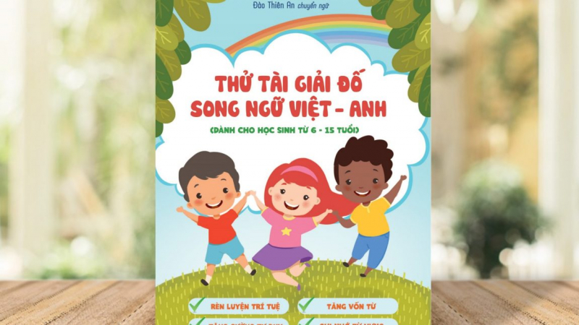THỬ TÀI GIẢI ĐỐ SONG NGỮ VIỆT - ANH
Trên đây là top 10 cuốn sách hay nhất dành cho lứa tuổi tiểu học giúp cho các em hay các bậc phụ huynh sẽ có những khoảng thời gian được ngồi lại bên nhau chia sẽ và giúp đỡ các em trong quá trình đọc sách. Hy vọng top 10 cuốn sách trên sẽ giúp các bậc phụ huynh gần gũi và hiểu các con hơn, có cái nhìn xa hơn về tương lai của các bé

